陳茂波重提郊園邊陲建屋

原创 简思智库 [简思智库](javascript:void(0);)

**简思智库**

微信号 GNSSTT

功能介绍 策者简也，思而后行。

2022-07-28[原文](https://mp.weixin.qq.com/s?__biz=MzUyNzQyMzYwNQ==&mid=2247492343&idx=1&sn=aec30146565a8bbd4edddafa345a9029&chksm=fa7d63edcd0aeafbf9768ec0b0414f0e073b91b3a3521635c6da2974eeb41ddf810a5cda5e78&scene=27#wechat_redirect&cpage=198) 发表于

收录于合集 #香港的声音 241个





**簡思智庫有話説：**

大欖隧道旁估計能建3.5萬伙，預計會將公屋輪候時間縮至5年以下。

**這是簡思智庫的第 636 篇原創**

**作者：**簡思智庫，專注於粵港澳大灣區政治經濟，深度研究香港問題。

財政司司長陳茂波近日接受《經濟日報》專訪時，重提郊野公園邊陲建屋計劃，強調政府並非有意「大搞」郊園邊陲地，目前希望逐塊土地審視可行性。

陳茂波以大欖隧道西南面用地為例，生態價值未必很高，鄰近交通基建，出入方便，形容如果能興建公營房屋，將提供3.5萬個單位，概念上等同公營房屋一年的目標供應量。

他補充指，如果用公屋一般輪候14.7萬宗計算，3.5萬伙能縮減20%輪候數字，有機會將公屋輪候時間大幅縮短至5年以下。

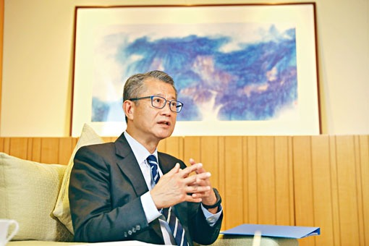

財政司司長陳茂波。

陳茂波認為，過去社會討論郊園邊陲地建屋，太多處於「形而上」的討論，難有結論，認為未來能從生態價值、基建配套及社會利益三方面，逐塊土地討論可行性。

有高人認為，郊野公園方案邊陲地建樓方案，可追溯到前特首梁振英在任內最後一份《施政報告》提出，後來委託房協就開發大欖郊野公園邊陲地帶做可行性研究，當中包括興建居屋和老人院舍。

其後林鄭上台，叫停相關研究。

去年5月，梁振英提出更具體的大欖郊園邊陲地建屋計劃，包括用不超過70公頃的土地，興建2.5萬個按成本價出售的居屋單位。

時任特首林鄭月娥隔空反駁，認為***「咁有吸引力，應該一早做咗啦」***，又稱***「除非無常理嘅人啦，常理嘅人點解唔係處理咗啲綠化帶，一跳跳咗入去處理郊野公園呢？」***

被問到是否郊野公園「一吋不能少」，林鄭直言***「係呀，我哋仲要開紅花嶺多一個郊野公園」***，又稱叫停房協研究是項「德政」。

新一屆政府上台，想盡快增加房屋供應，相信各種可行方案都會研究，務求加快建樓。

**不念过去**

**END**

**不畏将来**



欢迎您投稿原创文章到简思智库，让您的声音被更多人听到



请长按下方二维码添加简思智库工作微信投稿。（或搜索添加微信ID：**GTT_CN**）









**感谢阅读，请关注我们，或点右下角“赞”和“在看”分享。**



### 精选留言

用户设置不下载评论